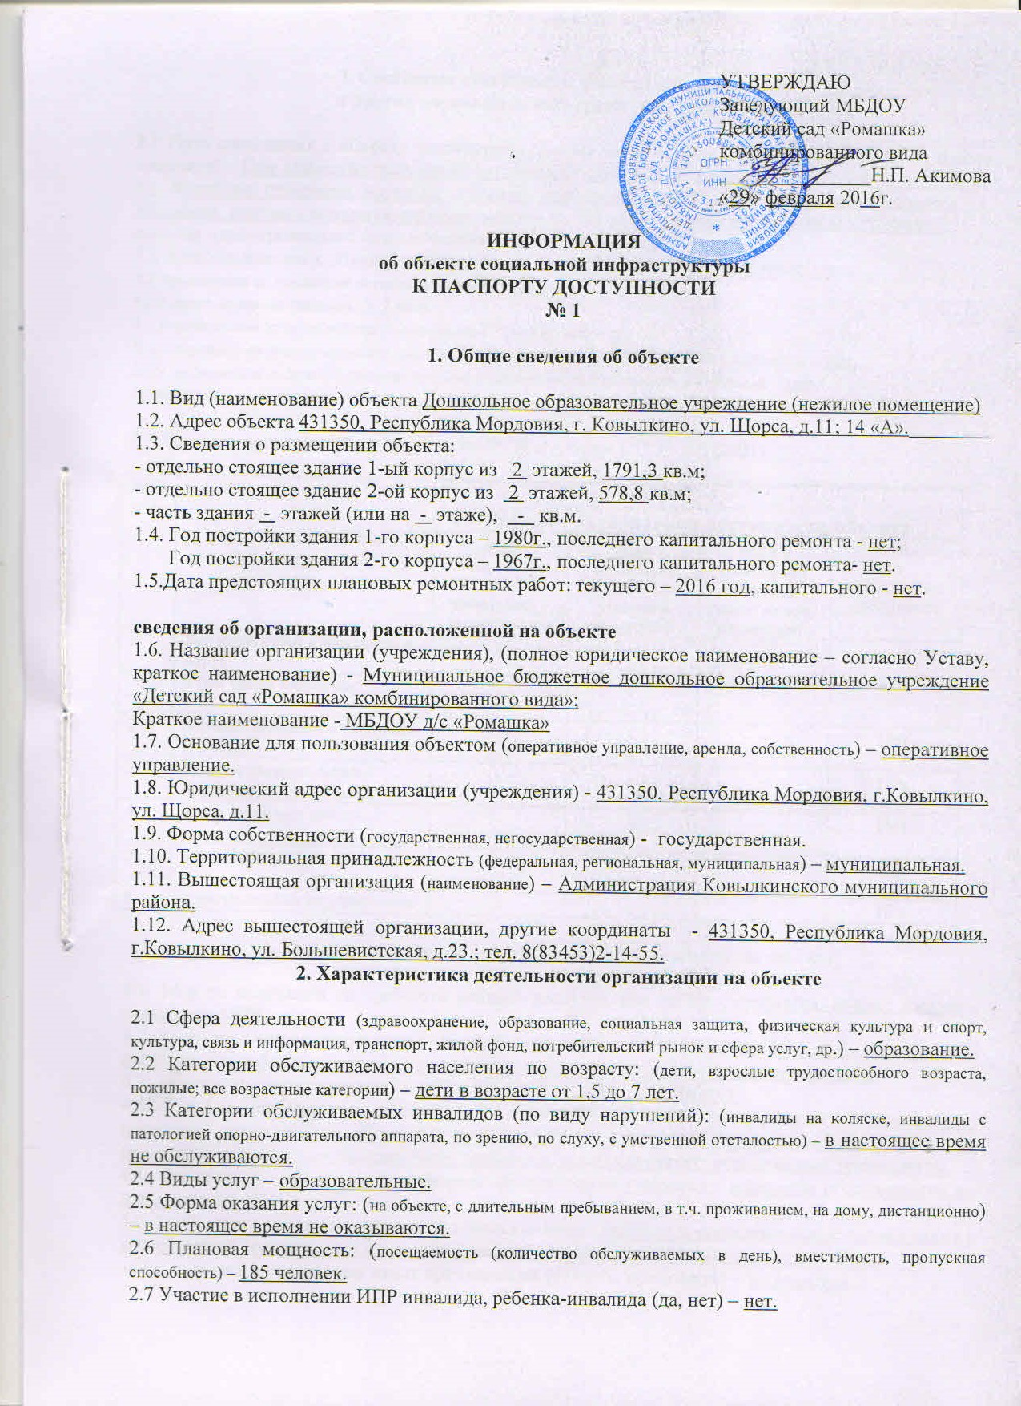

3. Состояние доступности объекта для инвалидов
и других маломобильных групп населения (МГН)

3.1 Путь следования к объекту транспортом (описать маршрут движения с использованием пассажирского транспорта) – При движение граждан от автобусной остановки «Город – №1,2,3», расположенной по ул. Желябова (напротив магазина «Птица») необходимо перейти по пешеходной дорожке ул. Желябова, двигаясь напрямую по направлению ул. Щорса к зданию детского сада «Ромашка»,
наличие адаптированного пассажирского транспорта к объекту – нет.
3.2 Путь следования к объекту от ближайшей остановки пассажирского транспорта:
3.2.1 расстояние до объекта от остановки транспорта 600 м
3.2.2 время движения (пешком) 5-7 мин.
3.2.3 выделенный от проезжей части пешеходный путь (да, нет) – да.
3.2.4. перекрестки (нерегулируемых; регулируемых – со звуковой сигнализацией и таймером) – нет.
3.2.5. информация на пути следования к объекту: акустической, тактильной, визуальной – нет.
3.2.6. перепады высоты на пути (съезды с тротуара и др.), их обустройство для инвалидов на коляске - нет.

3.3 Вариант организации доступности ОСИ (с учетом СП 35-101-2001)

№№  п \п | Категория инвалидов  (вид нарушения) | Вариант организации доступности объекта
№№  п \п | Категория инвалидов  (вид нарушения) | «А»  доступность всех зон и помещений - универсальная | «Б»  специально выделенные участки и помещения | «ДУ»  доп.помощь сотрудника,  услуги на дому, дистанционно | «Нет»  не организована доступность
1. | Все категории инвалидов и МГН | - | - | ДУ | -
 | в том числе инвалиды: | - | - | - | -
2 | передвигающиеся на креслах-колясках | - | - | - | Нет
3 | с нарушениями опорно-двигательного аппарата | - | - | - | Нет
4 | с нарушениями зрения | - | - | - | Нет
5 | с нарушениями слуха | - | - | - | Нет
6 | с умственными нарушениями | - | - | - | Нет

4. Управленческое решение (предложения по адаптации объекта)

4.1. Мер по адаптации не требуется (объект доступен для МГН) - требуется, объект доступен только для МГН.
4.2. Адаптация в порядке ремонта (текущего, капитального) в период - требуются дополнительные согласования работ с надзорными органами (в сфере проектирования и строительства).
4.3. Адаптация с помощью вспомогательных ТСР (указать) – требуется.
4.4. Технические решения невозможны, адаптации не подлежит (причины) - Невозможно полностью приспособить объект с учетом потребностей всех категорий инвалидов (К), т.к. его параметры структурно-планировочных элементов не соответствуют нормативным требованиям.
4.4. Организация альтернативной формы обслуживания (указать) - возможно обслуживание на дому, дистанционно.
4.6. Требуются дополнительные согласования (с кем) - требуются дополнительные согласования с вышестоящей организацией – администрацией Ковылкинского муниципального района.
либо: имеются заключения иных организаций (указать, приложить) – не имеются.



